**Java Web开发**

**实验八**

**作业报告**

|  |  |
| --- | --- |
| 学 院 | 计算机 |
| 所在系 班 级 | 2017软件工程系09班 |
| 学 号 姓 名 | 04172124周泳雅 |
| 指 导 教 师 | 罗永升 |
| 完 成 时 间 | 2019年5月- |

# 实验题目

1、（必做）请用模型2MVC模式完成1个功能，功能自选，例如：登录、注册、发帖、计算税收等；

# 分析与设计

设计了ex8register.jsp、ex8success.jsp、Customer.java、ex8check.java

ex8register.jsp主要用于用户输入注册的密码和用户名

Customer.java作为javabean定义了用户名uName和密码uPsw

ex8check.java用来判断两次密码输入是否正确并且用户名是否为空，成功则录入数据并跳转页面

ex8success.jsp显示注册成功

# 关键源码（部分）

ex8register.jsp

<body>

<form action=*"ex8check.do"* method=*"post"*>

<lable>请输入您的昵称： <lable>

<input type=*"name"* name=*"uName"* ><br/>

<lable>请输入您的密码： <lable>

<input type=*"password"* name=*"uPsw"* ><br/>

<lable>请确认您的密码： <lable>

<input type=*"password"* name=*"uPsw2"*><br/>

<input type=*"submit"* value=*"提交"* name=*"submit"* >

</body>

ex8success.jsp

<body>

您已成功注册<br>

您的用户名为${a.uName}

</body>

Customer.java

**package** ex8;

**import** java.io.Serializable;

**public** **class** Customer **implements** Serializable{

**private** String uName;

**private** String uPsw;

**void** Customer(){}

**public** String getuPsw() {

**return** uPsw;

}

**public** **void** setuPsw(String uPsw) {

**this**.uPsw = uPsw;

}

**public** String getuName() {

**return** uName;

}

**public** **void** setuName(String uName) {

**this**.uName = uName;

}

}

ex8check.java

**public** **void** doPost(HttpServletRequest request, HttpServletResponse response)

**throws** ServletException, IOException {

String name=request.getParameter("uName");

String psw1=request.getParameter("uPsw");

String psw2=request.getParameter("uPsw2");

Customer a=**new** Customer();

a.setuName(name);

a.setuPsw(psw1);

HttpSession session=request.getSession();

session.setAttribute("a", a);

**if**(psw1.equals(psw2)&&name!=**null**)

response.sendRedirect("ex8success.jsp");

}

# 运行效果图

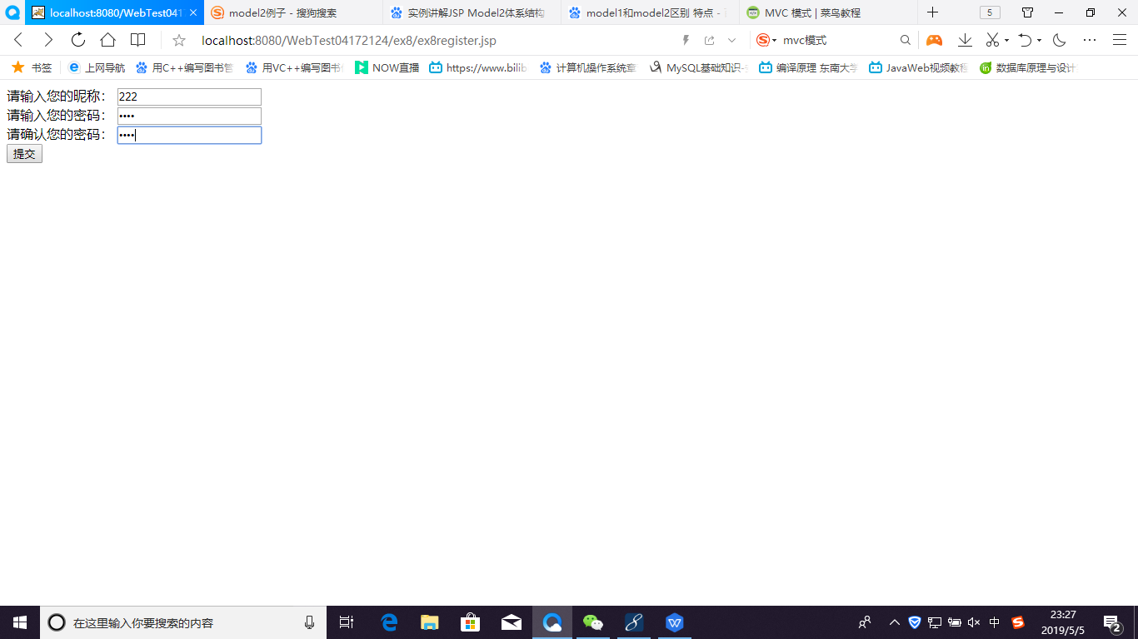

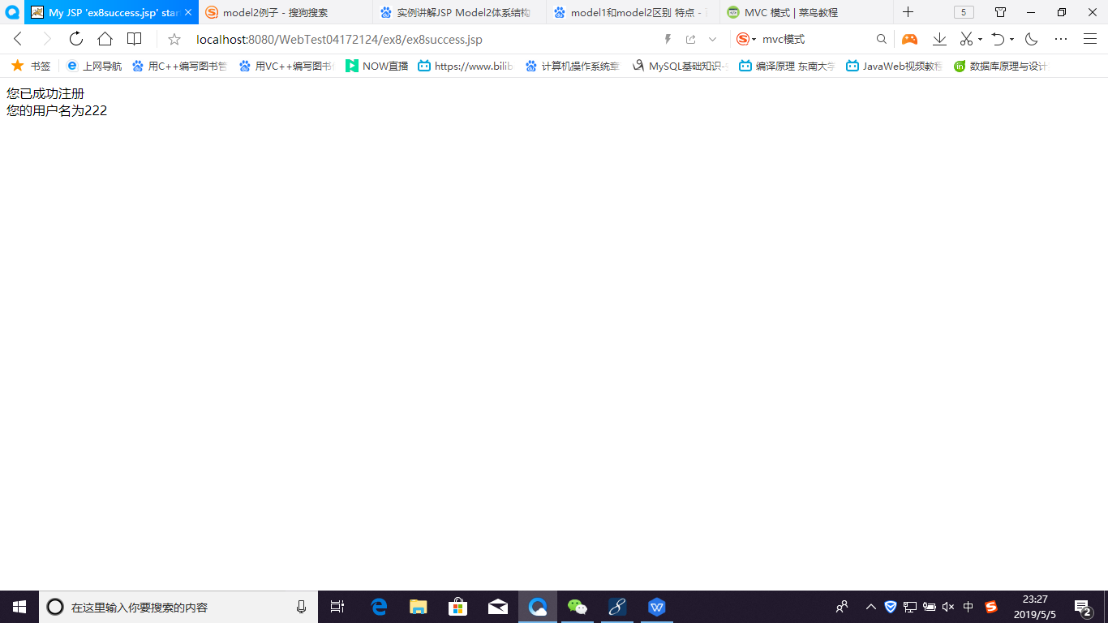

# 收获与问题

EL标签还不熟练